Ministerul Educației și Cercetării al Republicii Moldova
Universitatea Tehnică a Moldovei
Facultatea Calculatoare, Informatică și Microelectronică

Raport
la
Lucrarea de laborator Nr. 3

Disciplina: Tehnici de programare

Tema: “Bazele Linux Luminarium ”

A efectuat : st. gr.SI – 261 IVANOV VLADIMIR

A verificat : asistent universitar - Dumitrașcu Marius

Chișinău – 2026
SARCINA LUCRĂRII
Lucrarea de laborator 4:
1. Rezolvarea capitolului “Linux Luminarium” in pwn.college.

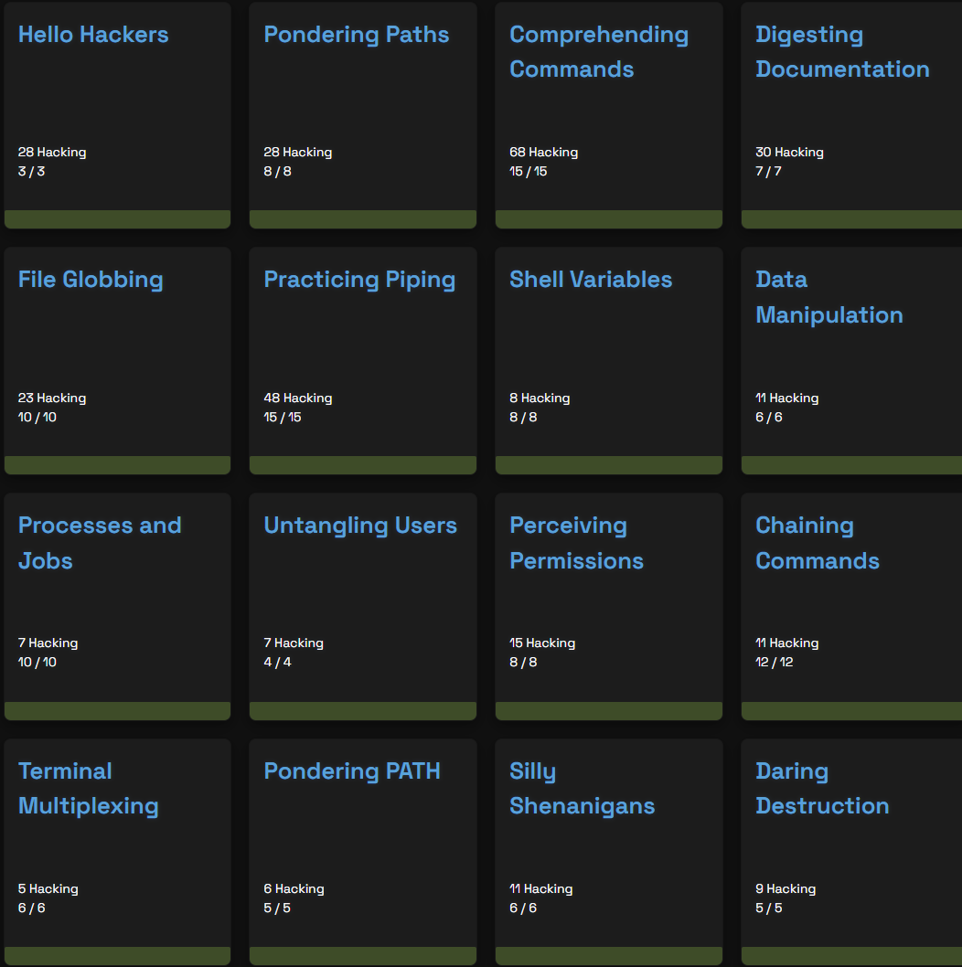
Figura 2.1
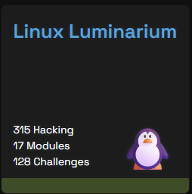
Figura 2.2

CONCLUZII
În urma efectuării lucrării de laborator în cadrul modulului Linux Luminarium, am dobândit cunoștințe practice privind utilizarea interfeței de linie de comandă Linux, rezolvand modulele care contin conceptele de bază, cât și aspecte mai avansate ale sistemului de operare.

